Федеральное агентство связи

Федеральное государственное бюджетное образовательное

учреждение высшего образования

Поволжский государственный университет

телекоммуникаций и информатики

Лабораторная работа №6

По дисциплине «Алгоритмы и структуры данных»

Тема: «Поиск данных в массивах и связных списках»

Выполнил студент

группы ИСТ-82 Логинов Ю.

Проверил

Назаренко П. А.

Самара 2021

***Цель работы***

Изучить основные алгоритмы поиска данных в массивах и

связных списках и освоить их на практике.

***Порядок выполнения работы***

1. Определить массив и список, в которых будет выполняться поиск. Использовать массив, созданный в работе №5, и любой

из списков, созданных в работе №4.

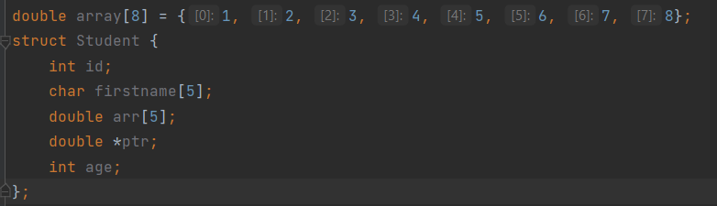

2. Разработать функции линейного поиска в массиве, двоичного поиска в массиве и поиска в списке. Для обеспечения двоичного поиска в массиве использовать одну из функций сортировки массива, созданных в работе №5.

Функция линейного поиска в массиве:

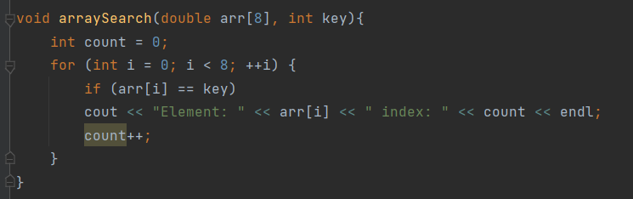

Функция двоичного поиска в массиве:

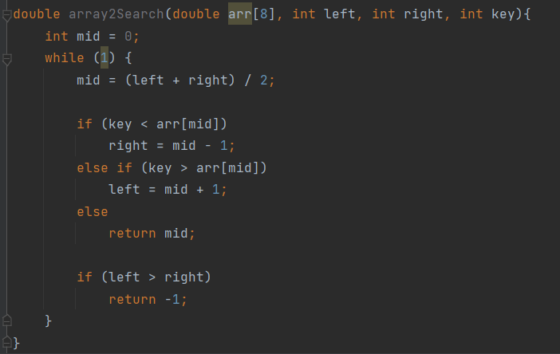

Функция поиска в списке:

3. Ввести информацию в массив и список.

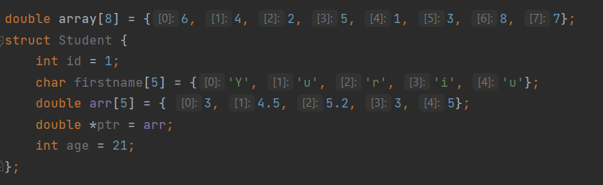

4. Выполнить линейный поиск в массиве.



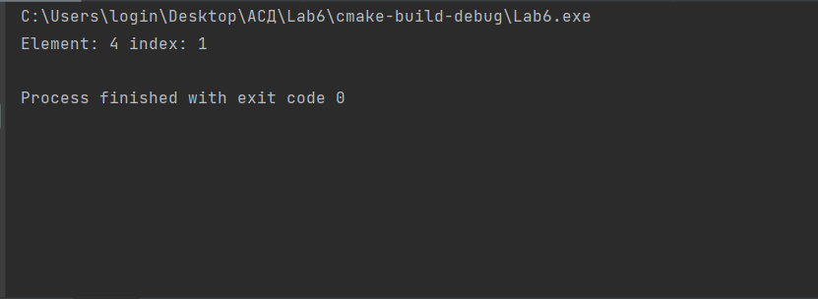

5. Упорядочить элементы массива функцией сортировки и

выполнить двоичный поиск.

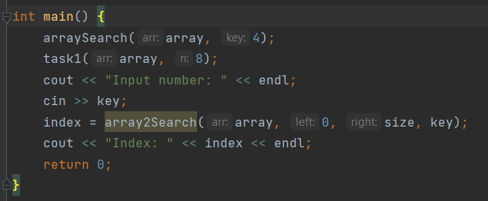

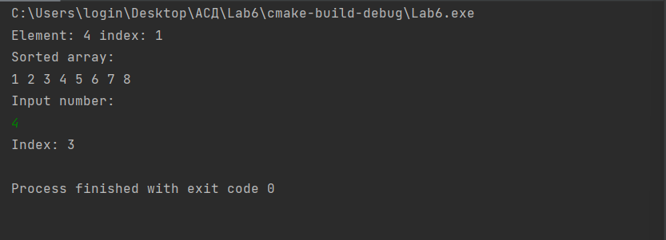

6. Выполнить поиск в связном списке. Для всех случаев проверить варианты успешного и неуспешного поиска. Сделать выводы.

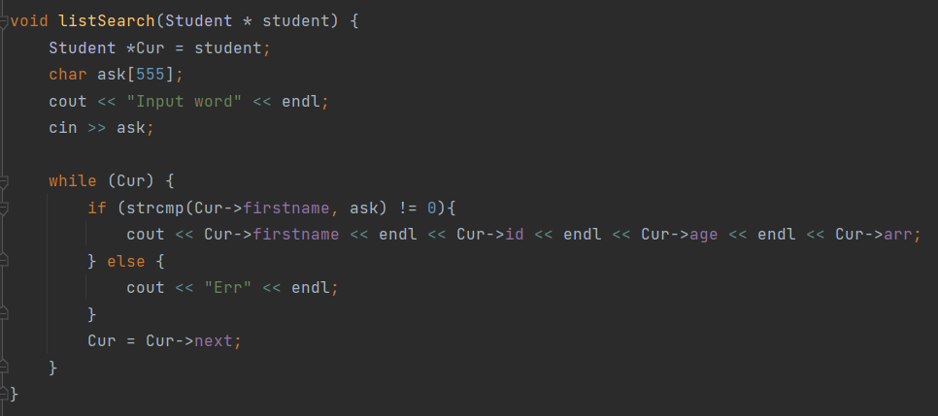

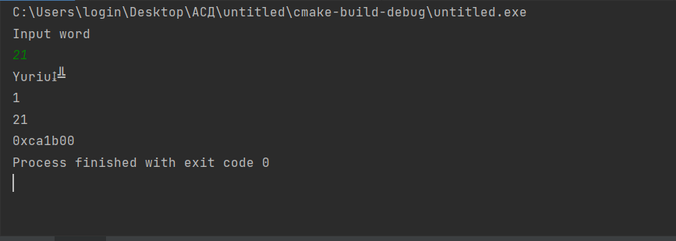

**Вывод**: в данной работе мы изучили основные алгоритмы поиска данных в массивах и связных списках и освоили их на практике.